作品名 「3D Kaleidoscope - 共鳴する幾何学」
作品詳細
ジャイロで変化する正四面体と静かな正八面体を軸に、環境音の三要素（音量・ピッチ・波形）をLED円柱と正六面体へ分散可視化。別作品の「ハイタッチ」を正十二面体が受信し、デバイスの調和を司る光の生態系です。

関係者名 古宇田優斗（企画・制作）
作品の大きさ 最大で一辺25cmほどの立方体 高さ１ｍの細い円柱
作品の個数 立体万華鏡4台 LED円柱2本
電源使用について 場合によって借用希望
基本スタンドアロン。電源供給をモバイルバッテリーで行うため、電池切れの際はモバイルバッテリー充電のためコンセントをお借りしたいです。

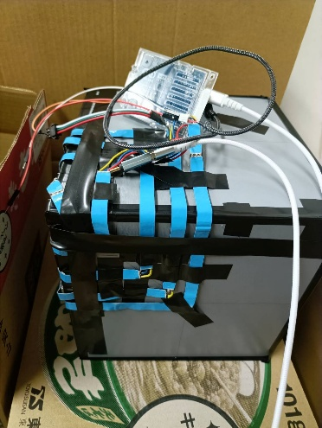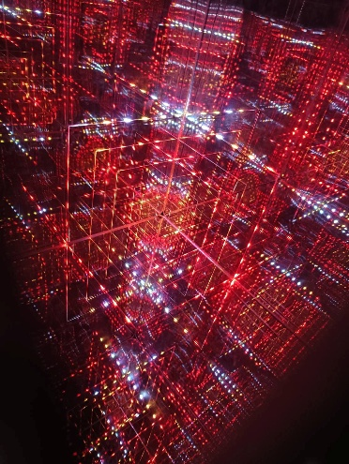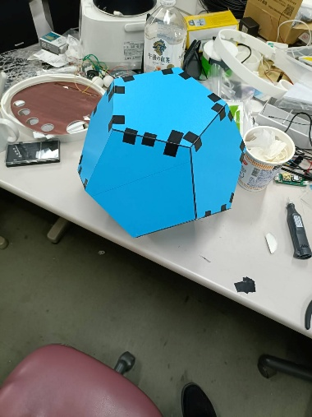

機材 借用品なし。作品は持参します。

作品タイトル：『交感する多面体：Echo & Nexus』
コンセプト：
個人の行動（ハイタッチ）や環境の断片（音）が、物理的な距離を超えてデジタル信号として伝播し、空間の光を再構成する。 「正十二面体」を、物理世界とデジタル世界を繋ぐ**「ゲートウェイ（門）」**として位置づけ、そこから溢れ出したエネルギーが他の立体や円柱へ伝わっていく様子を表現します。

各要素の役割と情報の連動
1. 正十二面体（ゲートウェイ / 情報の起点）
- 連動内容： 別作品「ハイタッチ」で発生したインタラクション・データを受信。
- 演出： * 普段は静かに明滅していますが、ハイタッチが発生した瞬間に、まるで波紋が広がるような激しいエフェクトが発生します。
  - ハイタッチの回数やその他要素によって、万華鏡の模様の複雑さが段階的に進化させる？。
2. 正六面体（音の断片 A：スペクトラム解析）
- 解析要素： 線形スペクトラム（波形の形状）
- 演出： 音の「質感」を色相や模様の鋭さとして表現します。
  - 高音が強いときは鋭いパターン、低音が強いときは有機的なパターンに変化。
2本のLED円柱（音の断片 B & C：物理的エネルギー）
- 円柱1（左）：音量（Amplitude）
  - 音の大きさに連動して、光の柱が上下に伸び縮みします（VUメーターのような動き）。
- 円柱2（右）：ピッチ（Frequency）
  - 音の高さに連動して、下から上へ昇る光の「色」が変化します（低い音は赤く、高い音は青く）。
3. 正四面体（自律型：運動の抽出）
- 演出： ジャイロセンサーによる自己完結した変化。XYZの運動を3レーンのLEDテープに割り当て。花火が打ちあがるようなイメージ
- 意味： ネットワークに属さない「個の自由」を象徴→花火というコンセプトならわびさびとか？。
4. 正八面体（マスランと連携）
- 演出： マスラン稼働中のみ波が揺れるような演出？
- 内容： マスラン静止中は稼働中は青基調の演出→稼働中は赤や緑などマスランのイメージと合わせる。
- 意味： 走る→景色の変化。

システム構成イメージ
- ハイタッチ → [信号送信] → 正十二面体（全体の色調を決定）
- 環境音 → マイク→Python（音響解析）→Arduino or seedstudio →LEDテープ
  - → 正六面体（線形スペクトラム：模様の形）
  - → LED円柱1（音量：光の高さ）
  - → LED円柱2（ピッチ：粒子の色）
- ジャイロセンサ（MPU3060）→seed studio →LEDテープ
- マスラン（ArduinoからのUDP通信？）→Seeedstudio →LEDテープ

音楽の道からの視線誘導をどうするか
LEDbarを複数作成し、ブースのようにしてしまう？

